軍事探索
-不定期深入尋訪香港被遺忘的軍事遺蹟的羣組，三人成團，歡迎愛冒險人士加入。 有興趣參加人士請電郵姓名及電話至chanwahtim@yahoo.com.hk (陳華添) 。

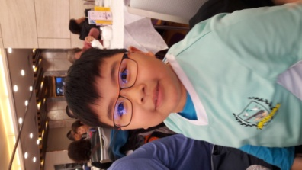Oscar已被委任為本群組的吉祥物

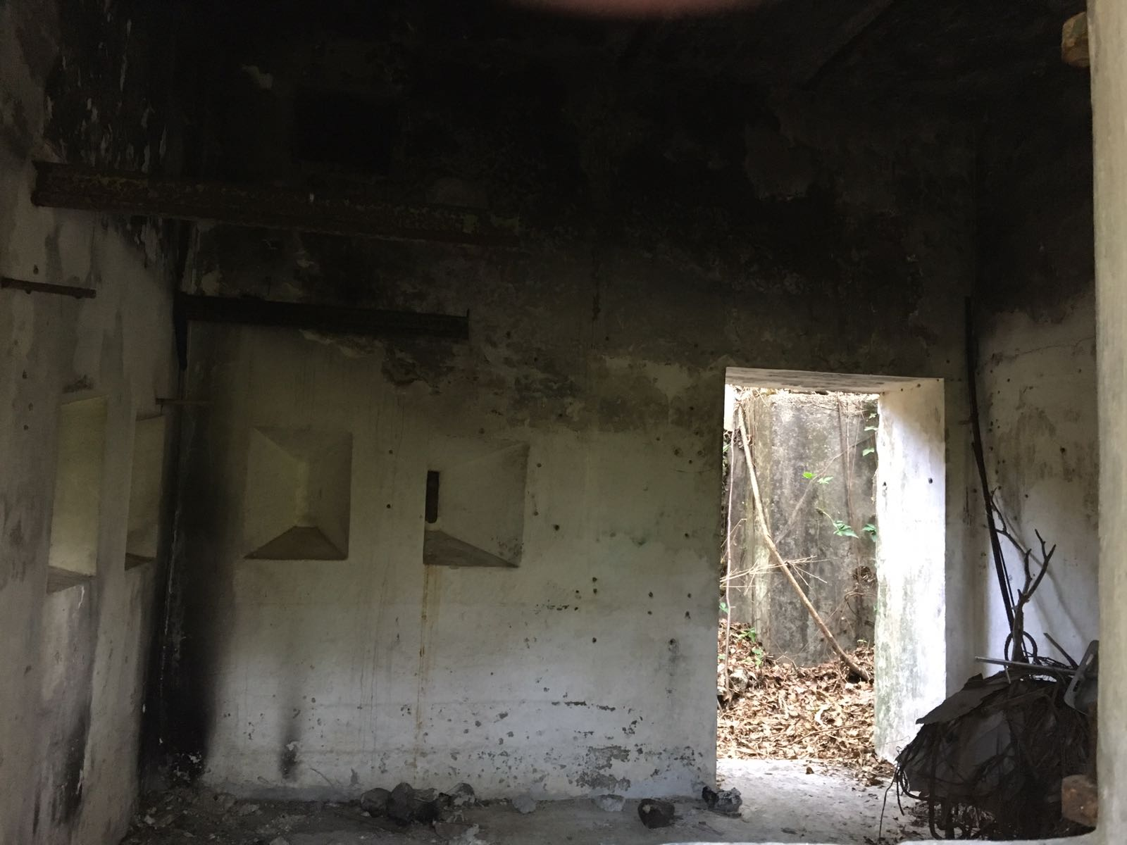
碉堡內的槍眼

今次西灣炮台導賞 (21.1.2017) 共 吸引了50多位軍事遺蹟愛好者參加。除解說當年日軍侵佔炮台的歷史外，還深入碉堡內層參觀，令人大開眼界。

